MEDIENINFORMATION
Neue Analysefunktionen in SMT Analytics von ASMPT SMT Solutions
KI-gestützte Auswertungen steigern Transparenz und Liniendurchsatz
München, 10. Februar 2026 – Mit erweiterten Analysefunktionen baut ASMPT SMT Solutions seine Softwarelösung SMT Analytics gezielt weiter aus. Neu hinzugekommen ist der Anwendungsfall Line Balance Analysis, der erstmals eine stationsübergreifende Bewertung der zeitlichen Auslastung kompletter SMT-Linien ermöglicht. Ergänzend wurden die bestehenden Use Cases Theoretical Cycle Time Comparison und Reject Analysis funktional erweitert.
SMT Analytics führt Produktionsdaten aus mehreren Linien zusammen und setzt diese in Relation zu theoretisch optimalen Werten. Ziel ist es, Engpässe, unausgewogene Linienkonfigurationen und verborgenes Optimierungspotenzial zuverlässig zu identifizieren – auch bei komplexen Fertigungsstrukturen.
Erweiterte Analysefunktionen zur Linienoptimierung
Die neue Line Balance Analysis vergleicht die tatsächlichen Zykluszeiten eines Produkts an jeder Station mit den Referenzwerten aus der Programmiersoftware WORKS Programming. Abweichungen und limitierende Prozessschritte werden dadurch unmittelbar sichtbar. Anwender erkennen auf einen Blick, welche Stationen den Durchsatz begrenzen und wie sich unterschiedliche Programme auf die Linienbalance auswirken.
Die erweiterte Theoretical Cycle Time Comparison zeigt zusätzlich, an welchen Stellen Programmparameter wie Wartezeiten oder Beschleunigungswerte vom theoretischen Optimum abweichen. Da solche Einstellungen häufig auf tausende Bestückzyklen wirken, eröffnet sich hier ein erhebliches Effizienzpotenzial.
Auch die Reject Analysis wurde ausgebaut: Neben Ausschussraten können Auswertungen nun kostenbasiert erfolgen. In Verbindung mit der Anbindung an das Factory Equipment Center stehen zudem wartungsrelevante Informationen wie Wartungsstatus, Zykluszähler und verbleibende Intervalle direkt im Analysekontext zur Verfügung.
KI-gestütztes Reporting für fundierte Entscheidungen
Einen weiteren Entwicklungsschritt stellt das KI-gestützte Reporting dar. Ein integrierter Assistent analysiert die Daten automatisiert und liefert klar strukturierte, priorisierte Handlungsempfehlungen zur Steigerung von Performance, Bauelementeffizienz und Anlagenverfügbarkeit. Anwender müssen komplexe Dashboards nicht mehr selbst interpretieren, sondern können gezielt und zeitnah Maßnahmen ableiten.
Darüber hinaus wird SMT Analytics künftig auch die Einbindung von Maschinen anderer Hersteller unterstützen, sofern diese das IPC-2591-CFX-Protokoll nutzen. Damit wird eine durchgängige Analyse und Optimierung auf Linienebene ermöglicht.
„Mit SMT Analytics übertragen wir unser langjähriges Prozesswissen systematisch in die Fertigung unserer Kunden“, sagt Jim Leather, Director of IoT Solutions bei ASMPT. „Unser Ziel ist es, datenbasierte Entscheidungen zu vereinfachen und den Weg zur intelligenten SMT-Fertigung konsequent zu unterstützen.“

Verfügbares Bildmaterial
Folgendes Bildmaterial steht druckfähig im Internet zum Download bereit:
https://kk.htcm.de/press-releases/asmpt/

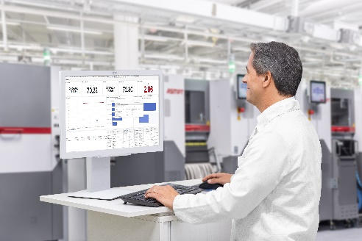 | 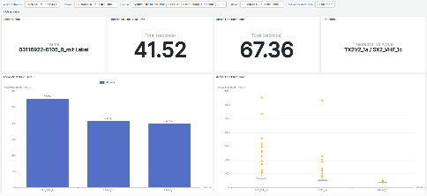
Die Theoretical Cycle Time Comparison in SMT Analytics stellt Abweichungen zwischen aktuellen und optimalen Zykluszeiten sowohl grafisch als auch tabellarisch dar und ermöglicht es Anwendern, Optimierungspotenziale schnell und gezielt zu erkennen.  Bildquelle: ASMPT | Die Line Balance Analysis in SMT Analytics vergleicht die tatsächlichen Zykluszeiten aller Stationen mit den theoretisch optimalen Werten und macht Engpässe sowie unausgewogene Linienkonfigurationen auf einen Blick sichtbar.  Bildquelle: ASMPT

Über ASMPT Limited („ASMPT“)
ASMPT mit Hauptsitz in Singapur ist weltweit führender Anbieter von Hard- und Softwarelösungen für die Semiconductor- und Elektronikfertigung. Das Angebot von ASMPT umfasst die Bereiche Semiconductor Assembly und Packaging sowie SMT (Surface Mount Technology): von der Wafer-Beschichtung bis hin zu den verschiedensten Lösungen für Assembly und Packaging empfindlicher elektronischer Komponenten in einer breiten Palette von Endverbrauchergeräten, darunter Elektronik, mobile Kommunikation, Computer, Automobilindustrie, Industrie und LED (Displays). Engste Zusammenarbeit von ASMPT mit seinen Kunden und kontinuierliche Investitionen des Unternehmens in Forschung und Entwicklung tragen erheblich dazu bei, dass ASMPT innovative und kosteneffiziente Lösungen und Systeme anbietet, mit denen Anwender höhere Produktivität, höhere Zuverlässigkeit und verbesserte Qualität erzielen. ASMPT ist ein Gründungsmitglied des Semiconductor Climate Consortium.
Mehr Informationen zu ASMPT finden Sie auf asmpt.com.

Das Geschäftssegment ASMPT SMT Solutions
Der Auftrag des Geschäftssegments ASMPT SMT Solutions ist der Support, die Implementierung und die Realisierung der Intelligent Factory bei Elektronikfertigern weltweit.
ASMPT Lösungen unterstützen auf Linien- und Fabrikebene mit Hardware, Software und Services die Vernetzung, Optimierung und Automatisierung von zentralen Workflows und erlauben Elektronikfertigern somit den schrittweisen Übergang zur Intelligent Factory mit dramatischen Verbesserungen bei Kennzahlen/KPIs für Produktivität, Flexibilität und Qualität. Mit seinem ganzheitlichen und offenen Automatisierungskonzept öffnet ASMPT seinen Kunden die Tür zur wirtschaftlich sinnvollen Automatisierung ganz nach ihren individuellen Bedürfnissen – modular, flexibel und herstellerunabhängig.
Das Produktangebot umfasst Hard- und Software wie SIPLACE Bestückautomaten, DEK Drucker, Inspektions- und Materiallager-Lösungen sowie die Software Suite WORKS. Mit WORKS bietet ASMPT Elektronikfertigern hochwertige Software zur Planung, Steuerung, Analyse und Optimierung aller Prozesse auf dem Shopfloor. Zentrales Strategieelement bei ASMPT ist dabei die enge Zusammenarbeit mit Kunden und Technologiepartnern.
Mehr Informationen zu ASMPT SMT Solutions finden Sie auf smt.asmpt.com.
Pressekontakte:
Global ASMPT Press Office
ASMPT Limited
Susanne Oswald
Rupert-Mayer-Straße 48
81379 München
Deutschland
Tel: +49 89 20800-26439
E-Mail: susanne.oswald@asmpt.com
Website: asmpt.com

HighTech communications GmbH
Barbara Ostermeier
Brunhamstraße 21
81249 München
Deutschland
Tel.: +49-89 500778-10
E-Mail: b.ostermeier@htcm.de
Website: www.htcm.de

